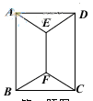
数学作业（20150407）
1．如图，用四种不同颜色给图中的A、B、C、D、E、F六个点涂色，要求每个点涂一种颜色，且图中每条线段的两个端点涂不同颜色。求不同的涂色方法共有

2.从数学字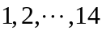中按由小到大的顺序取出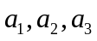三个数字，且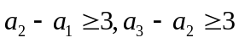，则符合条件的不同的取法有多少种？

3.已知函数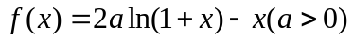.
（Ⅰ）求的单调区间和极值；
（Ⅱ）求证：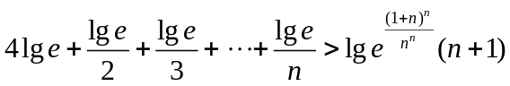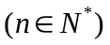.

数学作业（20150407）
1．如图，用四种不同颜色给图中的A、B、C、D、E、F六个点涂色，要求每个点涂一种颜色，且图中每条线段的两个端点涂不同颜色。求不同的涂色方法共有

2.从数学字中按由小到大的顺序取出三个数字，且，则符合条件的不同的取法有多少种？

3.已知函数.
（Ⅰ）求的单调区间和极值；
（Ⅱ）求证：.

数学作业（20150407）
1．如图，用四种不同颜色给图中的A、B、C、D、E、F六个点涂色，要求每个点涂一种颜色，且图中每条线段的两个端点涂不同颜色。求不同的涂色方法共有

2.从数学字中按由小到大的顺序取出三个数字，且，则符合条件的不同的取法有多少种？

3.已知函数.
（Ⅰ）求的单调区间和极值；
（Ⅱ）求证：.

